Бекітемін:
Оқу ісі жөніндегі орынбасары: ____________________

Қазақстан Республикасы Оқу-ағарту министрлігі
______________________________________________
(білім беру ұйымының атауы)
Қысқа мерзімді (сабақ) жоспары
Жарықтың сыну құбылысы. Линзалар. Жұқа линза формуласы
(сабақтың тақырыбы)

Бөлім: | Геометриялық оптика
Педагогтың аты-жөні:
Күні:
Сынып: 11 | Қатысушылар саны: | Қатыспағандар саны:
Сабақтың тақырыбы: | Жарықтың сыну құбылысы. Линзалар. Жұқа линза формуласы
Оқу бағдарламасына сәйкес оқыту мақсаттары: | 11.6.2.3 - телескоп, микроскоп және лупадағы сәуленің жолын салу және түсіндіру
Сабақтың мақсаты: | - линзалар жүйесінде сәулелердің жолын салады  - жүйенің оптикалық күшін D = D₁ + D₂ (жанасқан) есептейді  - екі линзадан тұратын жүйеде кескінді тізбектей табады  - микроскоп пен телескоптағы линзалар жүйесін талдайды
Құндылықтарға баулу: | «Адал азамат» бағдарламасы бойынша: Бірлік және ынтымақ.  «Бірлік бар жерде – тірлік бар» (халық мақалы).  Құндылық топтық жұмыстағы жауапкершілік пен өзара құрмет арқылы жүзеге асады.
Сабақтың барысы:
Сабақтың кезеңі/ уақыт | Педагогтің әрекеті | Оқушының әрекеті | Бағалау | Ресурстар
Сабақтың басы  6 минут  Ұйымдастыру, қызығушылықты ояту, мақсат қою | Ұйымдастыру кезеңі. Сәлемдесу, түгендеу, бағалау парағын тарату.  Білімді өзектендіру: «Түйінді сөздер». Тақтадағы 5 түйінді сөзді («Жарықтың шағылу құбылысы. Жазық. және сфералық айналар» тақырыбынан) пайдаланып, оқушылар 2–3 сөйлемнен тұратын түсіндірме құрайды.  Проблемалық сұрақ: Микроскопта екі линза бар. Біріншісі берген кескін екіншісі үшін «дене» бола ма?  Оқушылардың болжамдары тыңдалып, сабақтың тақырыбы мен мақсаты бірге анықталады. | Түйінді сөздермен байланысты мәтін құрайды.  Болжам айтып, мақсатты анықтауға қатысады. | ҚБ: ауызша кері байланыс, «Бас бармақ». | Слайд  Бағалау парағы
Галереяға саяхат  13 минут  «Галереяға саяхат» | «Галереяға саяхат». Қабырғаға тақырыптың 4 бөлігі бойынша плакат ілінген; топтар 2,5 минуттан әр «экспонатта» болып, негізгі ойды жазады:  1-экспонат: Жұқа линза: 1/F = 1/d + 1/f; D = 1/F.  2-экспонат: Жанасқан линзалар: D = D₁ + D₂.  3-экспонат: Екі линзалы жүйе: бірінші линзаның кескіні екіншісі үшін дене; жалпы ұлғаю Γ = Γ₁·Γ₂.  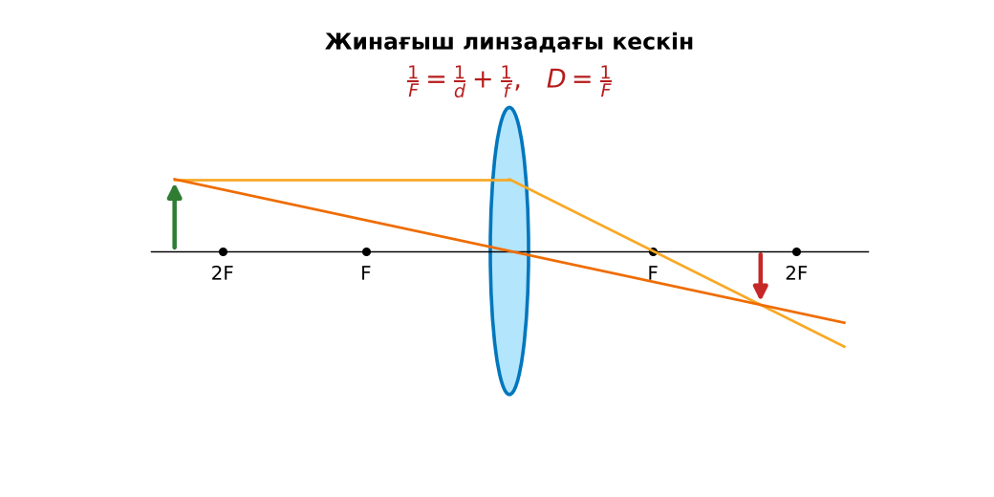  1-сурет. Линзада кескін салу | Топпен плакаттардан ақпарат жинап, түйіндейді. | Дескриптор:  - линзалар жүйесінде сәулелердің жолын салады;  - топта/жұпта белсенді жұмыс істейді.  2 балл | 4 плакат  Стикерлер
Бекіту  9 минут  «Аквариум» | «Аквариум». Бір жұп тақта алдында тапсырманы талқылап шешеді, қалғандары бақылап, кейін талдау жасайды.  Үлгі есеп / мысал. Линзалар жүйесі  1) 1-линза кескіні – 2-линзаның нәрсесі.  2) D = D₁ + D₂ (жанасқан).  Жауабы: Жүйе.  ЕББҚ оқушыларына: ірі шрифтті (16–18) карточкалар, формулалар жадынамасы; белсенді рөл беру (уақыт сақшысы, материал таратушы). | Тапсырманы орындап, талқылайды. | Дескриптор: үлгі бойынша дұрыс шешеді.  1 балл | Жұмыс дәптері
Сергіту сәті  1 минут | «Маятник». Оқушылар қолдарымен маятниктің тербелісін көрсетеді: баяу – жылдам – тоқтау. | Қимылмен орындайды. | – | –
Сабақтың ортасы  10 минут  Деңгейлік тапсырмалар (жеке жұмыс) | Оқушы деңгейін өзі таңдайды; А деңгейін орындаған оқушы В деңгейіне өтеді (тапсырмалар Қосымша 1-де).  А деңгейі (білу, қолдану):  D₁ = +5 дптр, D₂ = −2 дптр жанасқан. Жүйенің F?  В деңгейі (талдау):  Жоғарыдағы жүйеде дене 1-линзадан 15 см-де. 1-кескін қайда? 2-линзадан кейінгі соңғы кескін?  ЕББҚ оқушыларына: суретті тірек-сызба және қадамдық нұсқаулық; жұп-тьютор (күшті оқушымен бірге жұмыс). | Деңгейін таңдап, жеке орындайды.  Жауап кілтімен өзін-өзі тексереді. | Дескриптор:  А: жүйенің оптикалық күшін D = D₁ + D₂ (жанасқан) есептейді – 2 балл  В: екі линзадан тұратын жүйеде кескінді тізбектей табады – 3 балл | Деңгейлік карточкалар  Жауап кілті
Сабақтың соңы  6 минут  Бекіту, рефлексия, үй тапсырмасы | Бекіту: LearningApps викторинасы (мұғалім алдын ала дайындайды). Сұрақтар:  - D = D₁ + D₂ – қашан? (жанасқанда)  - Γ = Γ₁Γ₂ – не? (жүйе ұлғаюы)  - Микроскоп объективінің F? (кіші)  LearningApps: https://learningapps.org/  Рефлексия «Рефлексия ағашы»: жасыл жапырақ – бәрі түсінікті; сары – біраз сұрақ бар; қызыл – қайталау керек.  Үй тапсырмасы (таңдау бойынша):  - А: §28; 3 есеп.  - В: Екі лупамен «телескоп» жасау. | Викторинаға жауап береді.  Балын қосып, өзін-өзі бағалайды.  Рефлексия жасайды. | Дескриптор: викторина сұрақтарының 80%-ына дұрыс жауап береді – 1 балл  Шкала: 90–100% «өте жақсы», 70–89% «жақсы», 50–69% «қанағаттанарлық» | LearningApps (QR)  Kundelik.kz
Мұғалімге ескерту: оқушылар жиі жіберетін қателер
- Жүйеде кескін бірден салынады. → Кезеңмен.
Өмірмен байланыс
Микроскоп пен телескоп – екі линзалы жүйе.
Тапсырмалардың жауап кілті
Тапсырма | Жауабы
А | D = 3 дптр; F ≈ 33 см.
В | f₁ = 30 см (2-линзада, кескін жоқ – параллель шоқ шығады) – сызбамен талқылау.
Қосымша 1 | 3 дптр.
Қосымша 2 | Иә.
Үлгі есеп | Жүйе.

Қосымша 1. Оқушыға арналған тапсырмалар парағы (басып шығаруға)
Аты-жөні: ____________________ **Сынып:** __ **Күні:** ______

А деңгейі
D₁ = +5 дптр, D₂ = −2 дптр жанасқан. Жүйенің F?
____________________________________________________________________________________________
____________________________________________________________________________________________

В деңгейі
Жоғарыдағы жүйеде дене 1-линзадан 15 см-де. 1-кескін қайда? 2-линзадан кейінгі соңғы кескін?
____________________________________________________________________________________________
____________________________________________________________________________________________
____________________________________________________________________________________________

Қосымша тапсырмалар
1) D₁ = 5, D₂ = −2 дптр. D?
____________________________________________________________________________________________
2) Микроскоп Γ = Γ₁·Γ₂?
____________________________________________________________________________________________
Қосымша 3. Тірек-конспект (бос орындарды сабақ барысында толтыр)
Тақырып: Жарықтың сыну құбылысы. Линзалар. Жұқа линза формуласы

• Жұқа линза: 1/F = 1/d + 1/f; D = 1/F.
• Жанасқан линзалар: D = D₁ + D₂.
• Екі линзалы жүйе: бірінші линзаның кескіні екіншісі үшін дене; жалпы ұлғаю Γ = Γ₁·Γ₂.

Есімде қалған формула / ереже: ____________________________________________________________
____________________________________________________________________________________________
Қосымша 2. Бағалау парағы (әр оқушыға)
Кезең | Дескриптор | Балл | Менің балым
«Галереяға саяхат» | Дескриптор: - линзалар жүйесінде сәулелердің жолын салады; - топта/жұпта белсенді жұмыс істейді. | 2
«Аквариум» | Дескриптор: үлгі бойынша дұрыс шешеді. | 1
Деңгейлік тапсырмалар (жеке жұмыс) | Дескриптор: А: жүйенің оптикалық күшін D = D₁ + D₂ (жанасқан) есептейді – 2 балл В: екі линзадан тұратын жүйеде кескінді тізбектей табады – 3 балл | 5
Бекіту, рефлексия, үй тапсырмасы | Дескриптор: викторина сұрақтарының 80%-ына дұрыс жауап береді – 1 балл Шкала: 90–100% «өте жақсы», 70–89% «жақсы», 50–69% «қанағаттанарлық» | 1
Барлығы | 8–9 «өте жақсы», 6–7 «жақсы», 4–5 «қанағаттанарлық» | 9

Қосымша 4. Көрнекілік (интерактивті тақтаға немесе басып шығаруға)
1-сурет. Линзада кескін салу

Суретпен жұмыс (сұрақтар): 1) Суретте қандай құбылыс/құрылғы бейнеленген? 2) Қандай физикалық шамалар көрсетілген және олар қалай байланысқан? 3) Суретке сүйеніп, өмірден бір мысал келтір.
Сандық ресурстар (QR-кодтар)
PhET – симуляция  https://phet.colorado.edu/en/simulations/geometric-optics   | LearningApps – викторина  https://learningapps.org/   | Bilimland – видеосабақ  https://bilimland.kz/   | OPIQ – цифрлық оқулық  https://www.opiq.kz/  

